Отловленные г.Мегион, п.Высокий
 | 23.08.19 | г..Мегион В.А. Абазарова, 7 | 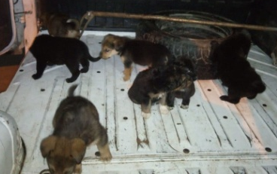
1. | 23.08.19 | г..Мегион В.А. Абазарова, 7 | 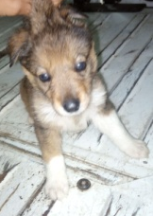 | Беспородный щенок, рыжий с черным опалом, самец, 1мес, 1кг, среднего размера, шерсть короткошерстная, уши и хвост не купированы
2. | 23.08.19 | г..Мегион В.А. Абазарова, 7 |  | Беспородный щенок, черный, самец, 1мес, 1кг, среднего размера, шерсть короткошерстная, уши и хвост не купированы
3. | 23.08.19 | г..Мегион В.А. Абазарова, 7 |  | Беспородный щенок, черный, самка, 1мес, 1кг, среднего размера, шерсть короткошерстная, уши и хвост не купированы
4. | 23.08.19 | г..Мегион В.А. Абазарова, 7 |  | Беспородный щенок, рыжий с черным опалом, самка, 1мес, 1кг, среднего размера, шерсть короткошерстная, уши и хвост не купированы
5. | 23.08.19 | г..Мегион В.А. Абазарова, 7 | 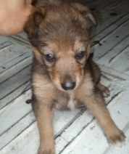 | Беспородный щенок, рыжий с черным опалом, самец, 1мес, 1кг, среднего размера, шерсть короткошерстная, уши и хвост не купированы
6. | 23.08.19 | г..Мегион В.А. Абазарова, 7 |  | Беспородный щенок, черный, самец, 1мес, 1кг, среднего размера, шерсть короткошерстная, уши и хвост не купированы
7. | 23.08.19 | г..Мегион В.А. Абазарова, 7 |  | Беспородный щенок, рыжий с черным опалом, самец, 1мес, 1кг, среднего размера, шерсть короткошерстная, уши и хвост не купированы
8. | 23.08.19 | г..Мегион В.А. Абазарова, 7 |  | Беспородный щенок, черный, самец, 1мес, 1кг, среднего размера, шерсть короткошерстная, уши и хвост не купированы
9. | 23.08.19 | г..Мегион В.А. Абазарова, 7 |  | Беспородная собака, чепрачного окраса, самка, 1год, 10кг, среднего размера, шерсть короткошерстная, уши и хвост не купированы
10 | 23.08.19 | г..Мегион В.А. Абазарова, 7 |  | Беспородная собака, черного окраса, самка, 2года, 13кг, среднего размера, шерсть короткошерстная, уши и хвост не купированы
11 | 23.08.19 | г..Мегион В.А. Абазарова, 7 |  | Беспородная собака, чепрачного окраса, самка, 2год, 14кг, среднего размера, шерсть короткошерстная, уши и хвост не купированы
12 | 23.08.19 | г.Мегион, ул.Победы | 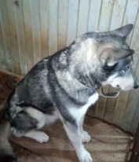 | Беспородная собака, серого окраса, самец, 3год, 16кг, среднего размера, шерсть короткошерстная, уши и хвост не купированы
13 | 23.08.19 | г.Мегион, ул.Победы |  | Беспородная собака, рыжего окраса, самка, 1года, 12кг, среднего размера, шерсть короткошерстная, уши и хвост не купированы
14 | 23.08.19 | г.Мегион, ул.Победы |  | Беспородная собака,темно рыжего окраса, самка, 1года, 12кг, среднего размера, шерсть короткошерстная, уши и хвост не купированы
15 | 23.08.19 | г.Мегион, ул.Победы |  | Беспородная собака, рыжего окраса, самка, 1года, 12кг, среднего размера, шерсть короткошерстная, уши и хвост не купированы
16 | 23.08.19 | г.Мегион, ул.Победы | 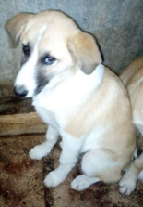 | Беспородная собака, рыжего с белым окрасом, самец, 1года, 12кг, среднего размера, шерсть короткошерстная, уши и хвост не купированы
17 | 23.08.19 | г.Мегион, ул.Победы |  | Беспородная собака, серого окраса, самец, 2года, 14кг, среднего размера, шерсть короткошерстная, уши и хвост не купированы
18 | 23.08.19 | г.Мегион, ул.Победы |  | Беспородная собака, серого окраса, самка, 2года, 13кг, среднего размера, шерсть короткошерстная, уши и хвост не купированы
19 | 23.08.19 | г.Мегион, ул.Победы |  | Беспородная собака, чепрачного окраса, самец, 3года, 18кг, среднего размера, шерсть короткошерстная, уши и хвост не купированы
20 | 23.08.19 | г.Мегион, ул.Победы |  | Беспородная собака, белого окраса с серыми пятнами, самка, 2года, 14кг, среднего размера, шерсть короткошерстная, уши и хвост не купированы
21 | 23.08.19 | г.Мегион, ул.Победы |  | Беспородная собака, черного окраса, самка, 1год, 10кг, среднего размера, шерсть короткошерстная, уши и хвост не купированы
22 | 30.08.19 | г.Мегион, ул.Заречная, 16 |  | Беспородная собака, серого окраса, самка, 3года, 16кг, среднего размера, шерсть короткошерстная, уши и хвост не купированы
23 | 30.08.19 | г.Мегион, ул.Заречная, 16 |  | Беспородная собака, белого окраса, самка, 1год, 11кг, среднего размера, шерсть короткошерстная, уши и хвост не купированы
24 | 30.08.19 | г.Мегион, ул.Заречная, 16 | 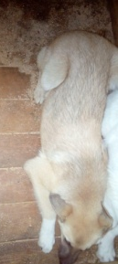 | Беспородная собака, рыжего окраса, самец, 1года, 12кг, среднего размера, шерсть короткошерстная, уши и хвост не купированы
25 | 30.08.19 | г.Мегион, ул.Заречная, 16 |  | Беспородная собака, чепрачного окраса, самец, 4года, 18кг, среднего размера, шерсть короткошерстная, уши и хвост не купированы

